KATA PENGANTAR

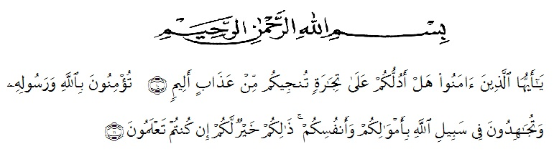Artinya :
Wahai orang yang beriman, sukakah kamu aku tunjukkan suatu peniagaan yang dapat menyelamatkanmu dari azab yang pedih? (10)(yaitu) kamu beriman kepada allah dan rasul-Nya dan berjihad di jalan allah dengan harta dan jiwamu. Itulah lebih baik bagimu jika kamu mengetahuinya (11) (Ash-Shaff : 10-11).
Puji syukur penulis ucapkan kehadirat Tuhan Yang Maha Esa karena berkat rahmat dan hidayah-Nya penulis dapat menyelesaikan skripsi ini dengan judul “Pengaruh Model Pembelajaran Index Card Math (ICM) Terhadap Motivasi Belajar Dan Hasil Belajar Matematis Siswa Pada Materi Garis dan Sudut Di MTs Swasta Nurul Amaliyah Tanjung Morawa T.P 2020/2021”. Skripsi ini disusun untuk memenuhi salah satu syarat memperoleh gelar Sarjana Pendidikan di Jurusan Pendidikan Matematika Program Studi Penddikan Matematika Universitas Muslim Nusantara Al-Washliyah.

Dalam menyusun skripsi ini, penulis mendapat bantuan dan bimbingan serta dukungan moril maupun material dari berbagai pihak, sehingga skripsi ini dapat penulis selesaikan. Penulis ucapkan terimakasih kepada :
- Allah SWT. Atas rahmat dan karunia-Nya sehingga skripsi ini dapat diselesaikan penulis dengan baik.
- Bapak H. Hardi Mulyono, S.E., M.A.P. selaku Rektor Universitas Muslim Nusantara Al-Washliyah.
- Bapak Drs. Samsul Bahri, M.Si. Selaku Dekan Fkip Universitas Muslim Nusantara Al-Wahliyah
- Bapak Dr. Dedy Juliandri Panjaitan, S.Pd., M.Si. selaku Ketua Program Studi Pendidikan Matematika Universitas Muslim Nusantara Al-washliyah
- Bapak Dr. H. Firmansyah, M.Si. selaku Dosen Pembimbing yang telah banyak membantu, membimbing dan memberikan ide-ide serta saran sehingga selesainya penulisan skripsi ini.
- Ibu Siti Khayroiyah, S.Pd., M.Pd selaku penguji I yang telah memberi saran dan kritik pada penulis.
- Bapak Al Kausar Saragih, S.Pd.I.,M.Pd.I selaku penguji II yang telah memberi saran dan kritik pada penulis.
- Ayahanda Bejo dan Ibunda Ngatini selaku orang tua penulis yang tersayang yang membimbing, memberi kasih sayang, dukungan, memberikan do’a, dorongan moril dan materi kepada penulis selama mengikuti pendidikan sampai dengan selesai.
- Kakak dan Abang saya, Sriwanti, Rosmiati, Mus Mulianto, Sugiharto, Roni Syahputra, dan Sandi Irawan selaku saudara kandung penulis yang menjadi sumber motivasi, dukungan, do’a dan dorongan kepada penulis.
- Sri Indah Rejeki dan Wenny Tri Agustini selaku teman terdekat penulis yang telah membantu, memberikan semangat, dorongan dan do’a, dan arah-arahan kepada penulis.
- Serta berbagai pihak lainnya yang telah berperan dalam membantu penyelesaikan skripsi penelitian Strata-1 saya ini.
Penulis telah semaksimal mungkin dalam menyelesaikan skripsi namun penulis menyadari masih banyak kelemahan baik dari segi isi maupun tata bahasa, untuk itu penulis mengharapkan saran dan kritik yang bersifat membangun dari pembaca demi kesempurnaan skripsi ini. Kiranya skrispsi ini bermanfaat dalam memperkaya khasanah ilmu pendidikan.
Medan, Juni 2021
Penulis

Tri Sutrisni
NPM. 171114020

